学工部新闻通讯发稿分类及规范，新闻通讯及通知word按照此格式编辑后，发布的时候可直接导入

标题的格式和字体要求

标题 新闻标题 ╳╳╳（黑体三号，加粗）
正文 ╳╳╳╳╳╳╳╳╳╳╳╳╳╳╳╳╳╳╳╳╳╳╳╳╳╳╳╳╳╳╳╳╳╳╳(仿宋_GB2312 四号)
一、一级标题 （黑体小三号）
╳╳╳╳╳╳╳╳╳╳╳╳╳╳╳╳╳╳╳╳╳╳╳╳╳╳╳╳╳╳╳╳╳╳╳╳╳╳╳╳╳╳╳╳╳(仿宋_GB2312 四号)
二、╳╳╳╳╳（黑体小三号）
（一）二级标题 (黑体四号)
╳╳╳╳╳╳╳╳╳╳╳╳╳╳╳╳╳╳╳╳╳╳╳╳╳╳╳╳╳╳╳╳╳╳╳╳╳╳╳╳╳╳╳╳╳(仿宋_GB2312 四号)
（二）╳╳╳╳╳╳╳╳(黑体四号)
1、╳╳╳╳╳╳╳╳╳╳╳╳╳╳╳╳╳╳╳╳╳╳╳╳╳╳╳╳(仿宋_GB2312 四号)
2、╳╳╳╳╳╳╳╳╳╳╳╳╳╳╳╳╳╳╳╳╳╳╳╳╳╳╳╳(仿宋_GB2312 四号)

单位名称
二○╳╳年╳月╳日
备注：1、对齐方式：两端对齐；大纲级别：正文文本
2、行间距为1.5倍行距；段前0行，段后0行

分类 | 内容分类
思想教育 | 学工部、学院发布的与学生思想教育有关的主题新闻
学生管理 | 学工部、学院发布的与学生学生管理有关的主题新闻，如学生管理、学籍管理等
奖贷资助 | 学工部、学院发布的与学生奖贷资助有关的主题新闻
心理健康 | 链接到心理健康教育中心网站
学工通知 | 学工部发布的有关学生工作的通知
公示公告 | 学工部、学院发布的有关工作的公示、公告
文件汇编 | 汇总学生工作相关工作文件材料，提供思政干部下载学习
下载中心 | 提供常用的文件、政策、表格等内容的下载，由学工部各科室维护
有问有答 | 提供学生常见问题的解答，有学工部各科室维护
学生党建 | 学工部、学院发布的与学生党建有关的主题新闻
公寓管理 | 学工部、学院发布的与学生公寓管理有关的主题新闻
学工简报 | 学工部发布的学生工作简报
学工要闻 | 学工部、学院发布的有关学生工作重要新闻，由学生处各科室维护
学院风采 | 学院发布的与学生工作有关的特色工作新闻
学子风采 | 学院发布的学生风采、优秀学生事迹等主题新闻，弘扬榜样力量
学生医保 | 学生处发布的与学生医保主题相关的新闻
民族风采 | 学工部、学院发布的与少数民族管理及民族特色活动等有关的主题新闻
新媒体联盟 | 提供黑大新媒体链接
部长信箱 | 学生处处长信箱，接待学生对学校、学院学生工作各环节的工作意见建议及反馈
五制一化 | 五制一化内容

1、管理员登录my.hlju.edu.cn，学工新闻门户地址为：xgb.hlju.edu.cn

2、点击网站群，进入学工新闻门户后台
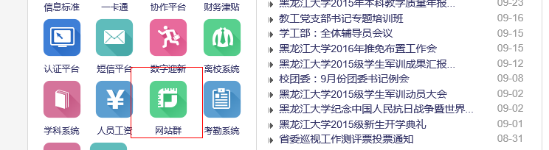
3、右上角选择切换到内容管理。
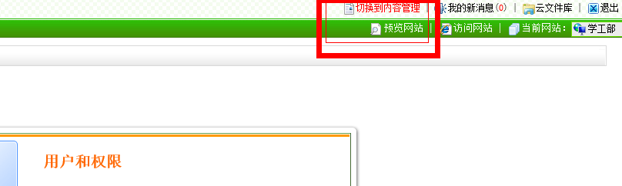
4、进入内容管理中文章管理模块。
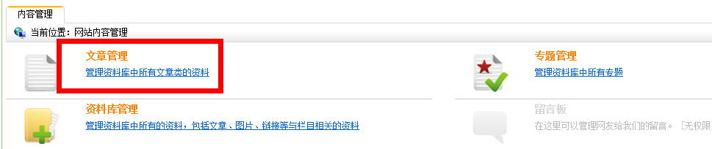
5、按照左侧文章分类选择文章发布区域。
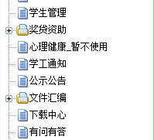
6、点击新增文章。
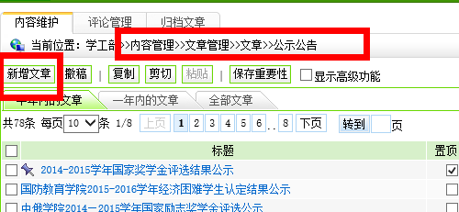
7、导入事先编辑好的word文档，如果文档中有图片，可以在图片选择中选取中文中图片作为文章首页预览图片。
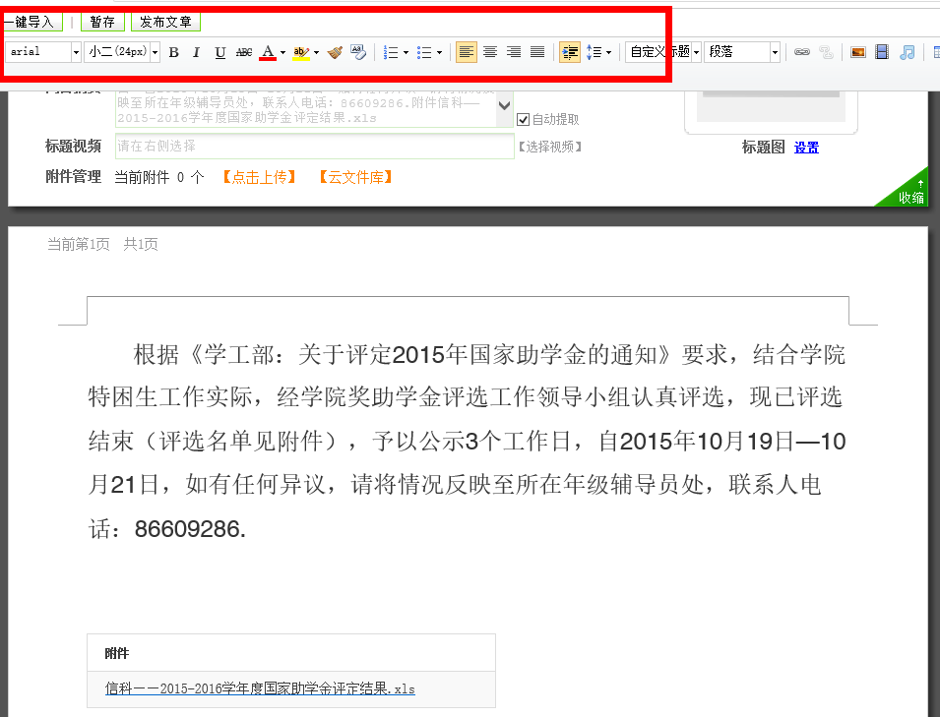
8、如word中排版准确，导入后一般不用排版，如有版式问题，可以通过顶端功能菜单微调，调整完毕后点击发布文章，然后点击关闭即可。
9、日后学院通知，先发在学工部新闻门户，然后将学工部相关新闻网址转发在校园网即可，登录校园网新闻发布后台选择转发后，原文不用填写，仅填写标题、是否转载、转载源、关键即可。转发校内通知操作界面如下：
